Handlungsanleitung

Infografik: Lehrwerkauswahl
Wie man ein Lehrwerk für Geflüchtete auswählt
Ein Flowchart zur Auswahl eines passenden Lehrwerks für den DaZ-Unterricht mit Geflüchteten
Der Markt an Lehrwerken für Deutsch als Fremdsprache (DaF) und Deutsch als Zweitsprache (DaZ) ist schwer durchschaubar. Dieses Flowchart hilft mit sechs Leitfragen, sich in der Fülle verschiedener Lehrwerksarten zu orientieren.
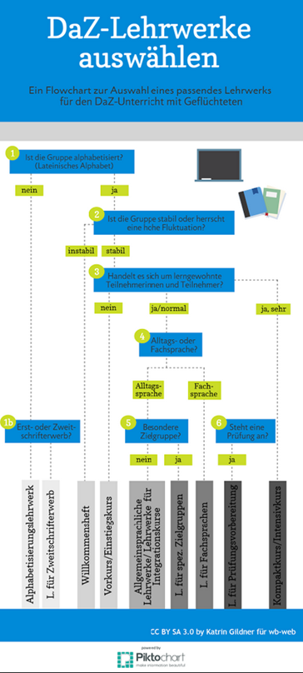
(Abbildung: CC BY SA by Katrin Gildner für wb-web.de)

Arten von Lehrwerken Alphabetisierungslehrwerk
Diese Lehrwerke vermitteln Lese- und Schreibfähigkeiten für Analphabetinnen und Analphabeten

Lehrwerk für den Zweitschrifterwerb
Lernende, die bereits in einem anderen Schriftsystem (z.B. Arabisch) alphabetisiert sind, lernen das lateinische Alphabet in der Regel schneller als totale Analphabetinnen und Analphabeten. Für diese Gruppe gibt es Lehrwerke für den Zweitschrifterwerb.

Willkommensheft
Willkommenshefte enthalten erste Wörter und Redemittel zu Situationen des Alltags. Im Gegensatz zu richtigen Lehrwerken enthalten sie meist weder Übungen noch Grammatikprogression. Siehe auch: Fünf kostenlose Willkommenshefte für den Anfangsunterricht mit Geflüchteten

Vorkurs/ Einstiegskurs
Vor- oder Einstiegskurse dienen vor allem lernungewohnten Personen als Einstieg ins Sprachenlernen. Ihre Progression ist sanfter als die in Standardlehrwerken.

Allgemeinsprachliche Lehrwerke
Allgemeine Lehrwerke verfügen – im Gegensatz zu den langsamen Einstiegskursen und den schnellen Kompaktkursen – über eine normale Progression. Auf dem Lehrwerkmarkt existiert eine Vielzahl unterschiedlicher Reihen. Die BAMF-Liste der in Integrationskursen zugelassenen Lehrwerke kann hier als Vorauswahl dienen.

Lehrwerk für spezielle Zielgruppen
Der Markt für Lehrwerke bietet einige spezialisierte Titel, z.B. für Jugendliche, für Mütter oder für Personen mit bestimmten Muttersprachen.

Lehrwerk für Fachsprache/ berufsbezogenes Deutsch
Lehrwerke für berufsbezogenes Deutsch vermitteln Fachwortschatz, Redemittel und Landeskunde für verschiedene Branchen (z.B. Gastronomie, Bürokommunikation, Medizin).

Lehrwerk für die Prüfungsvorbereitung
Zur Vorbereitung auf die gängigen Prüfungen sind Lehrwerke und Beispieltests erhältlich, mit deren Hilfe man sich gezielt auf die Prüfungsaufgaben vorbereiten kann.

Kompaktkurs/ Intensivkurs
Diese Lehrwerke eignen sich für den Unterricht mit lernstarken und motivierten Teilnehmerinnen und Teilnehmern, die viel Unterrichts- und Sprachlernerfahrung mitbringen (z.B. Akademiker). Es wird in kurzer Zeit ein hohes Sprachniveau erreicht.

CC BY SA 3.0 by Katrin Gildner für wb-web

